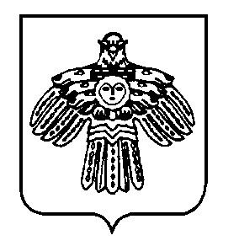

«МЕЖÖГ»
СИКТ ОВМÖДЧÖМИНСА
АДМИНИСТРАЦИЯ

АДМИНИСТРАЦИИ
СЕЛЬСКОГО ПОСЕЛЕНИЯ
«МЕЖЕГ»

169012 Республика Коми, Усть-Вымский район, п. Казлук, ул. Центральная 7а

ШУÖМ

ПОСТАНОВЛЕНИЕ

от 06 июля 2022 года | №13

О внесении изменений в приложение 2 постановления администрации сельского поселения «Межег» от 19.10.2020 № 37 «Об утверждении Порядка формирования, ведения, ежегодного дополнения и опубликования Перечня муниципального имущества, свободного от прав третьих лиц, предназначенного для предоставления во владение и (или) пользование субъектам малого и среднего предпринимательства и организациям, образующим инфраструктуру поддержки субъектов малого и среднего предпринимательства, а также Положение о порядке и условиях предоставления в аренду муниципального имущества»

В соответствии с п. 4.2 ст. 18 Федерального закона от 24.07.2007 № 209-ФЗ «О развитии малого и среднего предпринимательства в Российской Федерации», ч. 2.1 ст. 9 Федерального закона от 22.07.2008 № 159-ФЗ «Об особенностях отчуждения недвижимого имущества, находящегося в государственной или муниципальной собственности и арендуемого субъектами малого и среднего предпринимательства, и о внесении изменений в отдельные законодательные акты Российской Федерации», администрация сельского поселения «Межег» постановляет:

1. Пункт 2 приложения 2 постановления администрации сельского поселения «Межег» от 19.10.2020 № 37 изложить в следующей редакции:
«2. Имущество, включенное в перечень, предоставляется в аренду. Арендодателем муниципального имущества, включенного в перечень, является администрация сельского поселения «Межег».
2. Контроль за исполнением настоящего постановления оставляю за собой.
3. Настоящее постановление вступает в силу со дня его официального опубликования.

Глава сельского поселения «Межег» Е.Н. Рудакова

